МУНИЦИПАЛЬНОЕ АВТОНОМНОЕ
ОБЩЕОБРАЗОВАТЕЛЬНОЕ УЧРЕЖДЕНИЕ
СРЕДНЯЯ ОБЩЕОБРАЗОВАТЕЛЬНАЯ ШКОЛА №29
ГОРОДА ЛИПЕЦКА «УНИВЕРСИТЕТСКАЯ»

Секция: «Мастерская Знайки» Естествознание

Тема: Глина – природная основа для краски

Автор:
Скворцова Варвара Алексеевна
3 «Б» класс

Научный руководитель:
Покачалова Ольга Николаевна

Место выполнения работы:
МАОУ СОШ № 29 «Университетская»

2019
Введение
Каждое лето я езжу загород к бабушке и дедушке. В этом году моя поездка не прошла даром, мы с дедушкой придумали очередную исследовательскую работу.
Как я уже писала выше, мои дедушка и бабушка живут не в городе, а в поселке, который образовался при действующем карьере, где производится добыча глины.
Так вот, как-то мы с дедушкой красили забор, и он рассказал мне о своей работе: как добывают глину и где она применяется. Например, что раньше краски делали на основе глины, да и сейчас наполнителем во многих современных красках также является глина. Я даже не сразу в это поверила и спросила у папы, который работает на заводе по производству красок. И он подтвердил, что действительно они тоже в некоторых рецептах используют глину, как наполнитель для краски. Мне стало очень интересно, какие есть рецепты краски на основе глины, и как поведет себя такая краска на улице, если покрасить забор, или в помещении, если, например, покрасить внутренние стены сарая. Да, и вообще будет ли это похоже на краску?
Я попросила дедушку привезти мне глины, благо карьер рядом, долго искать не пришлось. Мы с мамой нашли пару рецептов красок из глины - как простейшие, с полностью натуральными ингредиентами, так и с использованием более современных компонентов.
Цель: Узнать из каких веществ состоят краски, определить достоинства и недостатки «самодельных» красок на основе глины.
Задачи:
1. Изучить историю создания красок.
2. Выяснить, из каких веществ состоит сейчас краска.
3. Провести анкетирование в классе для того, чтобы выяснить, знают ли дети, из чего делали раньше краски и что для этого использовали глину.
4. Изготовить краску разными способами на основе глины в домашних условиях.
5. Проанализировать, как поведет себя «самодельная» краска на улице и в закрытом помещении, на бумаге и на деревянной поверхности.
6. Сравнить краски, сделанные в домашних условиях и купленные в магазине.
Объект исследования: краска.
Предмет исследования: приготовление краски на основе глины разными способами в домашних условиях.
Методы исследования:
1. Сбор и анализ информации,
2. Постановка эксперимента,
3. Составление анкеты с разными типами вопросов, проведение опроса.
4. Анализ результатов и выводы исследования.
Актуальность. Современные красящие составы в большинстве своем основываются на нефтепродуктах и содержат значительную часть токсичных веществ. Цена на безвредные краски, прямо скажем, высокая. По этой причине все больше людей задается вопросом, как сделать краски своими руками, чтобы они были экологически чистые и дешевые.
Гипотеза: Я предполагаю, что краску на основе глины можно изготовить самостоятельно в домашних условиях и даже покрасить ей, но она будут отличаться от «магазинной».
Теоретическая часть.
- История красок
Без ярких цветов мир и предметы были бы очень скучными и унылыми. Недаром человек старается подражать природе, создавая чистые и сочные оттенки. Яркие минералы притягивали взор наших далёких предков. Именно тогда человек догадался растирать такие вещества в порошок и, добавляя некоторые элементы, получать первые в истории краски. Цветная глина также шла в ход. Чем больше развивались люди, тем больше становилась потребность запечатлеть и передать свои знания.
Для светлых оттенков использовали чистое вещество, для получения более тёмных добавляли в смесь чёрный древесный уголь. Все твёрдые вещества растирались вручную между двумя плоскими камнями. Далее непосредственно краску замешивали на животных жирах. Такие краски хорошо ложились на камень и долго не высыхали из-за особенности взаимодействия жира с воздухом. Получаемое покрытие, как уже было сказано ранее, было очень прочным и стойким к разрушительным воздействиям окружающей среды и времени.
Шло время, и человечество открывало для себя новые виды и способы производства красок. Примерно пять тысяч лет назад появилась киноварь – ртутный минерал, придающей краске алый цвет. Наибольшую популярность киноварь завоевала у древних китайцев, египтян, а также в древней Руси. Египтяне на заре расцвета своей цивилизации открыли секрет изготовления пурпурной (фиолетово-красной) краски. Из особого вида улиток выделяли секрецию, которую потом добавляли в стандартный состав красящих веществ. Для создания белой краски с древнейших времён люди использовали известь, которая является конечным продуктом сжигания известняковых минералов, устриц, мела и мрамора. Такая краска была одной из самых дешёвых и простых в изготовлении.
Китайской цивилизации принадлежит пальма первенства в создании бумаги. Здесь же, за Великой Китайской стеной, появились лёгкие акварельные краски. В их состав, помимо красящих веществ и масел, входят мёд, глицерин и сахар. Для создания картин из акварельных красок нужна подходящая основа. Холсты, древесина, камни и другие традиционные предметы, на которые наносятся краски, не могут быть использованы для этой цели: акварель не ляжет на них хорошо. Поэтому при рисовании акварельными красками применяют только бумагу. Это объясняет факт появления таких красок именно в Китае, который является прародителем бумажного производства.
Средневековье подарило миру масляные краски. Их преимуществом стали большая стойкость и надёжность, а также сравнительно малое время высыхания. Основой для таких красок служат натуральные растительные масла: ореховое, маковое, льняное и другие. Однако далеко не все мастера средневековой живописи создавали свои краски на основе растительных жиров. Кто-то замешивал красящие вещества на яичном белке, кто-то – на казеине, являющимся одной из производных молока. Натуральные компоненты вкупе с ручным производством делали краски довольно дорогим материалом. Особенно это касалось натуральной ляпис-лазури. Минерал лазурит, используемый при изготовлении ультрамариновой краски, импортировали в Европу из стран Ближнего Востока. Минерал был очень редким и, соответственно, дорогим.
Как уже известно, краски использовались ещё пещерными людьми при создании наскальных рисунков. Однако массовое производство красок было начато менее двух веков назад. Раньше все краски изготовляли вручную: растирали в порошок минералы, смешивали их со связующими веществами. Такие краски не хранились долго. Уже спустя сутки они становились непригодными для использования. На заре развития лакокрасочной промышленности в продаже были и готовые к непосредственному использованию краски, и сырьё для их ручного изготовления, так как многие люди придерживались консервативных взглядов и делали краски «по старинке». Но с развитием промышленности и новых технологий готовые краски постепенно вытеснили ручное производство. С развитием лакокрасочной промышленности краски становились всё лучше и безопаснее для использования. Многие вредные вещества – например, мышьяк и свинец, входившие в состав киновари и красного сурика соответственно – были заменены на менее опасные синтетические компоненты.
2. Современные краски
Как правило, краски изготавливаются по одной схеме компонентов, они обычно содержат: связующую основу, пигмент, наполнитель и специальные добавки. Основа нужна для формирования плёнки на поверхности. Что касается пигмента, то он представляет собой вещество для придания цвета. Наполнитель – это компоненты, которые позволяют экономить пигмент и придают составу блеск, а также прочность. Специальные добавки снижают скорость высыхания и твердения, защищают материал от растворителей, грибка и плесени, а также улучшают свойства.
Все пигменты, а соответственно, и краски по их происхождению можно разделить на две основные группы: искусственные и природные (естественного происхождения), а последние в свою очередь разделяются на органические (полученные из растений и животных) и минеральные (земли и камни).
3.Это интересно
Из-за уникальных особенностей производства разных красок не обошлось без исторических казусов. «Тайная вечеря», созданная знаменитым средневековым мастером Леонардо да Винчи, начала разрушаться ещё при жизни художника. Это произошло потому, что масляные краски на основе растительных жиров были смешаны с красками на основе разведённого в воде яичного белка. Химическая реакция, возникшая при этом, помешала надёжности покрытия и сохранности картины.
А в 1870 году международное общество красильщиков решило выяснить, какие краски вредят здоровью. Оказалось, что изумрудно-зеленая. Компоненты, используемые в ее составе, были вредны или даже смертельно опасны для здоровья человека. В её состав входили уксус, мышьяк и окись меди – действительно, страшная смесь. Существует даже легенда, что на самом деле бывший император Наполеон Бонапарт умер, отравившись парами мышьяка. Ведь стены в его доме, находящемся на острове Святой Елены, где Бонапарт пребывал в ссылке, были покрыты именно зелёной краской.
Исследовательская часть.
- Приготовление краски в домашних условиях из глины.
Я решила попробовать сделать краску по нескольким рецептам. Некоторые нашли в интернете, а некоторые подсказал дедушка.
Опыт №1.
Начну с самого простого - это смешаю глину с желтком яйца. Глина — это пигмент и наполнитель, а яйцо является связующим веществом. Для этого я с помощью терки измельчила высушенную глину и просеяла через сито, чтобы остались мелкие частицы, подобно муке. Далее смешиваю желток с глиной, и у нас получается краска. Попробуем нанести ее на деревянный мини заборчик и бумагу.
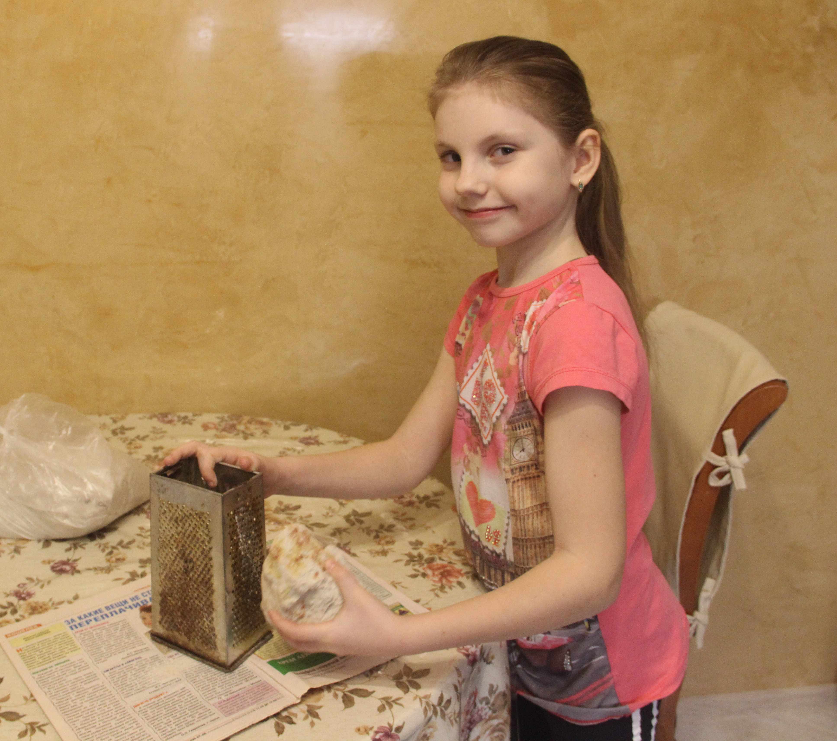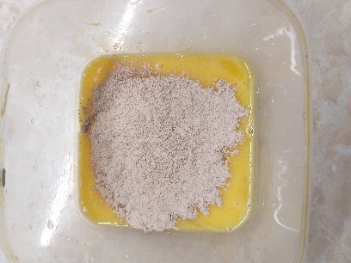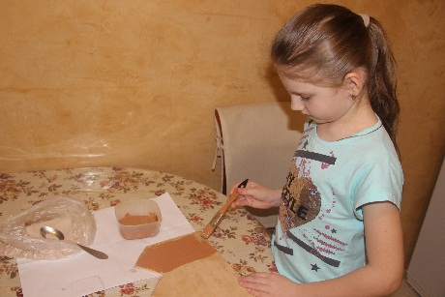
Опыт №2
Попробуем усложнить рецепт и сделать краску на масляной основе. В качестве наполнителя используем глину, связующее вещество – льняное масло, пигмент (красящее вещество) – сок бурака и растворитель – сок цитрусовых (лимона).
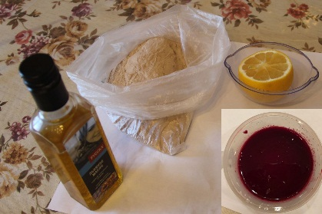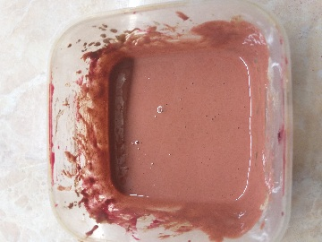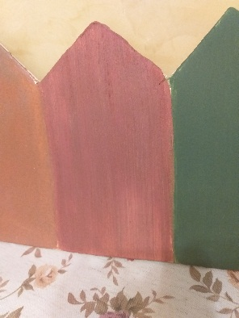
В результате опыта строго по рецепту краска не получилось. Глина не растворилась в масле, пришлось добавить воды.
Опыт №3
Мы с мамой нашли еще один очень интересный рецепт, где краску нужно варить. Для начала делаем при помощи муки и воды клейстер. Затем добавляем туда соль, варим еще некоторое время. Далее добавляем измельчённую глину, льняное масло и еще варим некоторое время. Чтобы изменить цвет, я решила добавить зеленки. Раньше, для придания зеленого цвета, в краску могли добавлять желчь животных или птицы. Я попробовала добавить желчь гуся (мой дедушка выращивает птицу), но этого оказалось мало на мой объем, так что пришлось добавить зеленки.
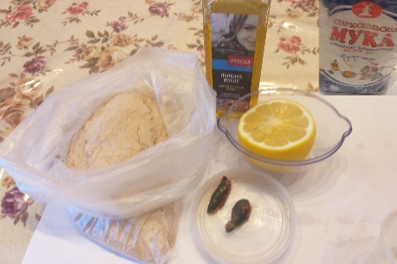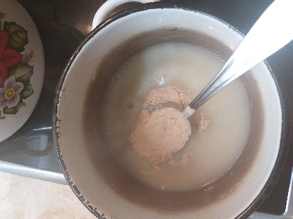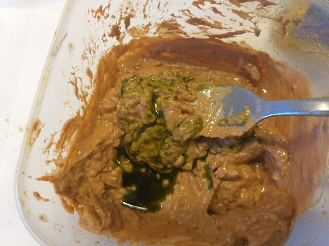
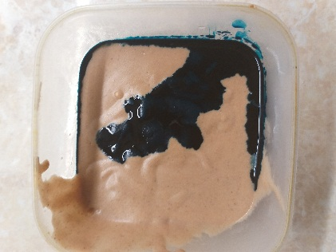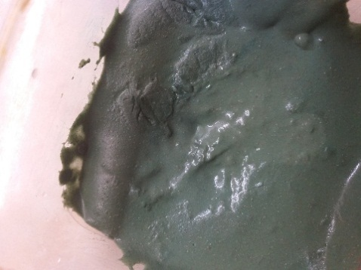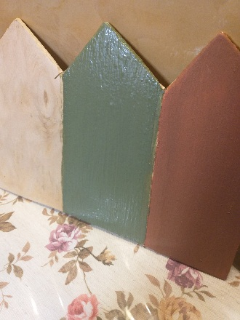

Опыт №4
Самый распространенный рецепт, используемый в деревнях в 20 веке. Для изготовления краски, например, для покраски пола в доме, смешивали глину и олифу.
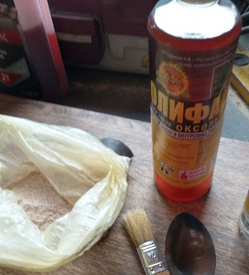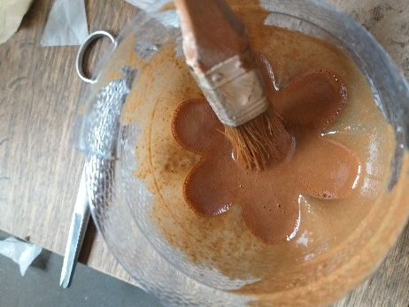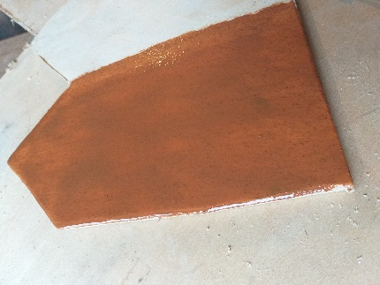
Результаты опытов в таблице
Признаки | Консистенция | Запах | Время высыхания | Способ нанесения
Опыт №1 | Густая, с включениями частиц глины. | нейтральный | 15 мин | На бумагу ложится плохо из-за включений, а вот на дерево легла хорошо сразу первым слоем.
Опыт №2 | Однородная, маслянистая | нейтральный | 20-30 мин | На бумагу легла хорошо, а на холст еще лучше почти не отличить от «магазинной» краски.  На дерево наносится легко, но неравномерно. Для насыщенности цвета пришлось нанести не менее 3х слоев и все равно получилось неравномерно.
Опыт №3 | При остывании густая, однородная | слегка химическими  веществами | 20-30 мин | На бумагу легла лучше, чем в опыте №1, но хуже, чем в №2.  На дерево легла густым плотным слоем.
Опыт №4 | Жидкая, с включениями частиц глины | Сильный, резкий, химический | 3-4 дня, в некоторых участках дощечки остались липкие места. | На дерево легла неплохо. Если бы была возможность измельчить глину на более мелкие частицы, то получилась максимально приближенная краска к «магазинной».

В результате проведенных опытов я выяснила, что из глины получаются краски, но на примитивном уровне. Они не имеют запаха (№1, №2 и №3), но и подходят только для покраски внутри помещения и тех деревянных предметов, которые не подвергаются влажной обработке, так как у «домашней» краски нет защитной пленки, как у современных красок. Данные краски хранятся не более недели, потому что изготовлены из натуральных ингредиентов и впоследствии покрываются плесенью.
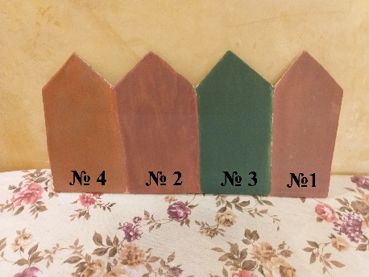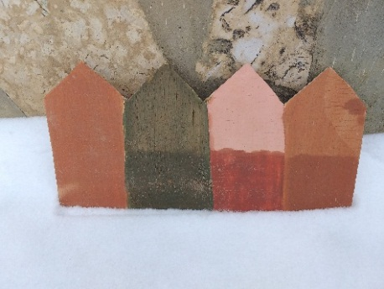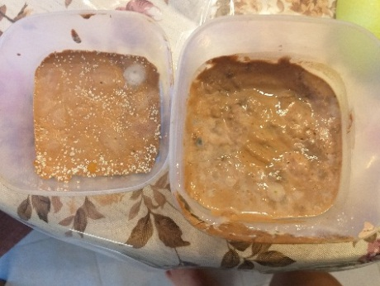
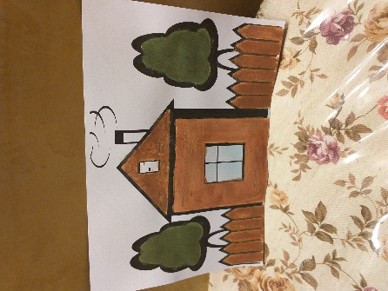
Что касается краски №4, то она наиболее приближена по стойкости к покупной, но имеет такой же сильный запах и долго сохнет. Я думаю, если измельчить глину сильнее, то в данном образце получится дешевая и сносного качества краска для покраски деревенского забора.
Что же касается использование данной краски на бумаге, то подошла краска № 2 и №3. Если вдруг у меня в деревне не окажется красок, я всегда смогу раскрасить рисунок самодельными красками.

- Анкетирование одноклассников по теме исследования.
По теме исследования было проведено анкетирование одноклассников. Результаты отражены в диаграмме.
На вопрос: «Вы знаете, из чего делали краску раньше (еще в древности)?» - весь класс ответил отрицательно.
На вопрос: «Знаете ли Вы, что краску можно сделать из глины?» - 22 человек ответили отрицательно.
На вопрос: «Вы хотели бы научиться делать краски самостоятельно?» - весь класс ответил «Да».
Результаты анкетирования показали, что одноклассники мало знакомы с рецептами приготовления как современной краски, так и краски, которой красили раньше. Однако данная тема их заинтересовала, и они хотели бы научиться изготавливать краску самостоятельно.

Выводы:
- В ходе изучения литературы, я узнала, что люди красили и в глубокой древности. При этом очень долго для приготовления краски использовались именно природные материалы.
- Выяснила, что изготавливались и опасные для здоровья краски. Также рецепты красок постоянно совершенствовались, однако массовое производство красок было начато только менее двух веков назад.
- Я составила опросник и провела анкетирование среди одноклассников, в результате чего выяснила, что из 25 учеников (100%):
- Знают рецепт приготовления краски раньше – 0 чел. (0%)
- Знают, что краску можно приготовить из глины – 4 чел. (16%)
- Хотели бы научиться делать краску самостоятельно из глины – 25 чел. (100%)
- В ходе эксперимента удалось установить, что краску из глины можно приготовить в домашних условиях, даже можно покрасить забор или деревянную поверхность в помещении. Только краска не очень практична, по сравнению с «магазинной».
Заключение
Проведя исследование, я узнала много новой и интересной для себя информации о красках и природных материалах, из которых ее изготавливали. Так же в ходе исследовательской работы я подтвердила свою гипотезу о том, что краску из глины можно приготовить самостоятельно в домашних условиях. Только она отличаются от современной составом, консистенцией, цветовой гаммой и долго не хранится из-за натуральных ингредиентов. Также данная краска пригодна для покраски поверхности внутри помещения или только бумаги (холста) как образец №2. И только образец №4 получился более универсальный, тк оказался более влагоустойчивый.

